湖南大学教务处网站课程服务模块学院操作说明

本操作说明分模块前台、后台模块（学院维护、专业维护和课程维护）两个部分。
- 模块前台
湖南大学教务处主页地址为： http://jwc.hnu.cn/
课程服务模块地址为： http://jwc.hnu.cn/kcfw/kcdh/index.asp
全校师生均可通过互联网访问教务处网站并查看信息。
二、后台维护
学院通过登录教务处网站后台 http://jwc.hnu.cn/Admin/ 实现学院
信息维护。
登录界面如图:

输入用户名和密码进入后台管理（学院的用户名和密码在附件中配发）。

进入后台管理界面，从左上角系统参数里点击相关内容进行学院维护、专业维护和课程维护。如图红色框所示：
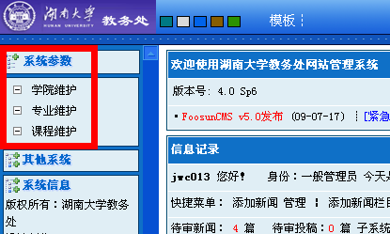

- 学院维护
目前所有学院的相关信息已录入系统，请各学院对已有信息进行确定及维护。主要内容如图示：
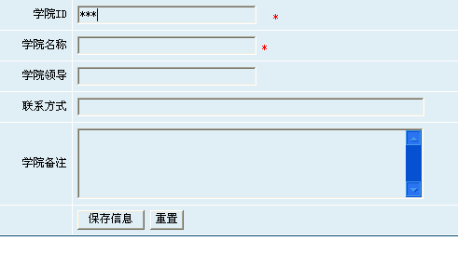
其中学院ID为3位数字，也就是登录后台时的用户名。
- 专业维护
专业维护的信息大部分已录入系统，请各学院进行确定及修正。
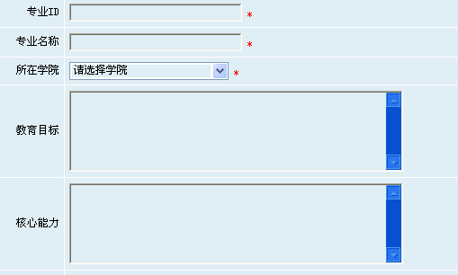
核心能力与课程关联图
课程计划图
本专业（系）课程列表
未来发展(专业分组课程)
专业备注
专业Id一般为湖南大学综合教务系统中的专业代码，原则上不建议进行改
动。因为些代码和课程进行了关联排序，如果改动此代码，则课程维护中课程信息就会出错，如需改动此代码，请联系教务处课程服务科。
专业名称填写专业的全称。
教育目标和核心能力则直接粘贴。
核心能力与课程关联图如是表格形式则直接粘贴，如是图形的形式，请联系课程服务科进行填加。
课程计划图如是表格形式则排好版后直接粘贴，如是图形的形式，请联系课程服务科进行填加。
本专业（系）课程列表和未来发展(专业分组课程)则排好版后直接粘贴表格。这两部分的课程要制作超链接，以便在前台可以显示课程信息。
制作方法如下：
- 选择课程：用鼠标从左侧拖至右侧进行选择课程，如图中a所示
- 点击超链接图标：图中b所示
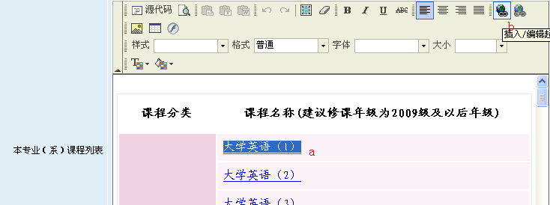
- 填加超链接地址目录： jwc.hnu.cn/kcfw/kcjs_content.asp?sid=*****
“=”号及前面的内容为固定格式，“*****”号为该课程的课程代码。如图大学英语（1）所示：
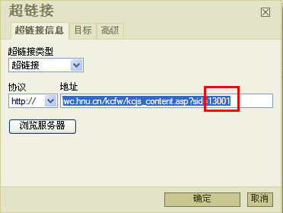
然后点击确定，然后进行下门课程的超链接制作。每门课程均需制作超链接。
专业备注填写专业相关的备注内容。
最后点击保存信息保存页面上的所有信息。
- 课程维护
这块可以进行填加课程和对已有课程信息进行修改。
填加或修改课程，如图示，点击填加课程或课程管理中的修改选项，进入信息录入或界面
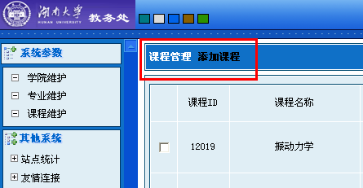
具体信息如下图示：
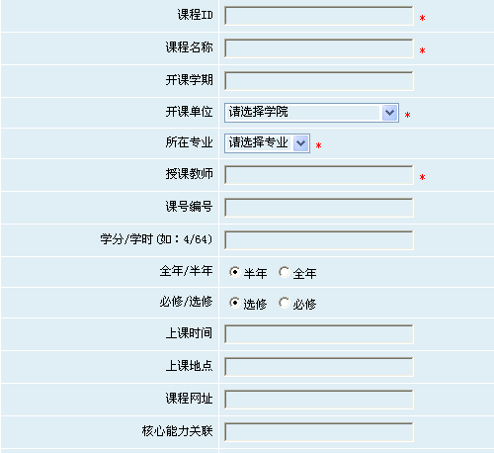
课程大纲
课程教学进程表
共计16项内容，其中带红色*号的5项内容为必填项。
- 填写并检查课程ID与课程编号是否正确。
注：1.对于不同的课程时，课程ID与课程编号相同；对于同一门课程有多个课程信息时，课程编号就是本课程编号，课程ID采取“课程编码+（N）”，例如09157，09157（1），09157（2）等，同时授课老师只注明一位任课老师。
2.对于同一门课程同一位老师有多个专业的课程信息，课程ID采取“课程编码+(N)+N”,例如09157（1-1），09157（1-2）等
3.对于没课程编码的课程，课程ID和课程编号请标明“待定”或“计划”
B. 填写并核对课程名称、开课学期、开课单位和所在专业。此处的“所在专业”只用于课程管理界面的课程排序，并无具体意义，对于无本科专业的学院则选择现有可选的专业。
注释：对于本学期没开课的，请在开课学期注明“下学期”或“待定”
C. 核对授课教师、全年/半年、必修/选修
注释：对于无授课教师，请标明“待定”或“暂无”
D. 核对上课时间、上课地点、课程网址、核心能力关联以及课程备注。
注释：对于本学期开课的，上课时间、上课地点及课程网址请补上，至于课程备注可根据需要自行补充
E. 核对课程大纲
注释：1.每一栏小标题字体一样，如“课程概述”“课程目标”
2.每一栏的内容字体一样
3.内容排列整齐，不乱；且间隔不能出现太大
4.凡是内容第一行如出现“课程大纲”字样请删除。
5.没有课程大纲请补上。
F. 核对教学进程表
注释：1.凡是内容栏中第一行中出现“教学进程表”字样的请删除
2.如无教学进程表的请补上，除了本学期不开课外。
3.内容排列整齐。

附：制做完成的专业和课程的信息范本
机械与运载工程学院->车辆工程专业(系)
http://jwc.hnu.cn/kcfw/kcdh/zyjycontent.asp

大学英语（1）
http://jwc.hnu.cn/kcfw/kcjs_content.asp?sid=13001

